Zapopan, Jalisco siendo las 10:05 horas del día 16 de marzo de 2023, en las instalaciones del Auditorio 1, ubicado en la Unidad Administrativa Basílica, andador 20 de noviembre S/N, en esta ciudad; se celebra la Sexta Sesión Ordinaria del año 2023, del Comité de Adquisiciones, del Municipio de Zapopan, Jalisco; convocada por Edmundo Antonio Amutio Villa, representante del Presidente del Comité de Adquisiciones, con fundamento en lo dispuesto en el artículo 20, artículo 25 fracción II, artículo 28 y artículo 29 del Reglamento de Compras, Enajenaciones y Contratación de Servicios del Municipio de Zapopan, Jalisco.

Punto número uno del orden del día, lista de asistencia. Se procede a nombrar lista de asistencia, de conformidad con el Artículo 20 y 26 fracción III del Reglamento de Compras, Enajenaciones y Contratación de Servicios del Municipio de Zapopan, Jalisco;

Estando presentes los integrantes con voz y voto:

Representante del Presidente del Comité de Adquisiciones.
Edmundo Antonio Amutio Villa.
Suplente.

Tesorería Municipal.
Talina Robles Villaseñor.
Suplente.

Sindicatura.
Tania Álvarez Hernández.
Suplente.

Dirección de Administración.
Dialhery Díaz González.
Titular.
Coordinación General de Desarrollo Económico y Combate a la Desigualdad.
Nicole Marie Moreno Saad.
Suplente.

Representante de la Cámara Nacional de Comercio, Servicios y Turismo de Guadalajara.
Rogelio Alejandro Muñoz Prado.
Suplente.

Representante del Consejo Mexicano de Comercio Exterior de Occidente.
Silvia Jacqueline Martin del Campo Partida.
Suplente.

Consejo de Desarrollo Agropecuario y Agroindustrial de Jalisco, A.C.,
Consejo Nacional Agropecuario.
Omar Palafox Sáenz.
Suplente.

Consejo de Cámaras Industriales de Jalisco.
Bricio Baldemar Rivera Orozco.
Suplente.

Estando presentes los vocales permanentes con voz:

Contraloría Ciudadana.
Juan Carlos Razo Martínez.
Suplente.

Área Jurídica de la Dirección de Adquisiciones.
Diego Armando Cárdenas Paredes.
Titular.

Representante de la Fracción del Partido Futuro.
Diego Rivera Collazo.
Suplente.

Secretario Técnico y Ejecutivo.
Luz Elena Rosete Cortés
Titular.

Punto número dos del orden del día, declaración de quórum. Se declara que existe quórum legal requerido para sesionar válidamente a las 10:07 horas, de conformidad con el Artículo 30, del Reglamento de Compras, Enajenaciones y Contratación de Servicios del Municipio de Zapopan, Jalisco.

Punto número tres del orden del día, aprobación orden del día. Para desahogar esta Sexta Sesión Ordinaria del Comité de Adquisiciones Municipales, se propone el siguiente Orden del Día, de conformidad con el Reglamento de Compras, Enajenaciones y Contratación de Servicios del Municipio de Zapopan, Jalisco, Artículo 25 fracción IV, el cual solicito al Secretario de cuenta del mismo, por lo que se procede a dar inicio a esta sesión bajo el siguiente orden del día:
Orden del Día:

- Registro de asistencia.
- Declaración de Quórum.
- Aprobación del orden del día.
- Lectura y aprobación del acta anterior.
- Agenda de Trabajo:

  - Presentación de cuadros de procesos de licitación pública con concurrencia del Comité, o.
  - Presentación de ser el caso e informe de adjudicaciones directas y,

      - Adjudicaciones Directas de acuerdo al Artículo 99, Fracción I, III y VI del Reglamento de Compras, Enajenaciones y Contratación de Servicios del Municipio de Zapopan Jalisco.

  - Presentación de bases para su aprobación.

- Asuntos Varios.

Edmundo Antonio Amutio Villa, representante suplente del Presidente del Comité de Adquisiciones, comenta está a su consideración el orden del día, por lo que en votación económica les pregunto si se aprueba, siendo la votación de la siguiente manera:

Aprobado por unanimidad de votos por parte de los integrantes del Comité presentes.

Punto CUARTO del Orden del Día:

En ese sentido, adjunto a la convocatoria de esta sesión se les hizo llegar de manera electrónica el acta en su versión estenográfica correspondiente a la sesión:

4 Ordinaria del día 16 de febrero del 2023.

Edmundo Antonio Amutio Villa, representante suplente del Presidente del Comité de Adquisiciones, comenta someto a su consideración el omitir LA LECTURA de dicha acta en virtud de haber sido enviada con antelación, por lo que en votación económica les pregunto si se aprueban; siendo la votación de la siguiente manera:

Aprobado por unanimidad de votos por parte de los integrantes del Comité de Adquisiciones

Luz Elena Rosete Cortes, Secretario Técnico del Comité de Adquisiciones, da cuenta de que se integra al desahogo de la presente sesión José Guadalupe Pérez Mejía Representante Suplente del Centro Empresarial de Jalisco S.P. Confederación Patronal de la República Mexicana.

Punto Quinto del orden del día. Agenda de Trabajo.

Punto 1. Presentación de cuadros de procesos de licitación pública con concurrencia del Comité, de bienes o servicios, enviados previamente para su revisión y análisis de manera electrónica.

Número de Cuadro: 01.06.2023
Licitación Pública Local con Participación del Comité: 202300161 Ronda 3
Área Requirente: Comisaria General de Seguridad Púbica
Objeto de licitación: Contratación multianual de mantenimientos preventivos para patrullas pick up de la Comisaría General de Seguridad Publica (RAM 2500 y 1500)

Se pone a la vista el expediente de donde se desprende lo siguiente:

Proveedores que cotizan:
- Grupo Motormexa Guadalajara S.A. de C.V.
- Syc Motors S.A. de C.V.
Los licitantes cuyas proposiciones fueron desechadas:

Licitante | Motivo
Grupo Motormexa Guadalajara S.A. de C.V. | Licitante No Solvente  Presenta de manera extemporánea el Comprobante Fiscal Digital por Internet (CFDI) del pago del impuesto sobre nómina del estado, toda vez que se pide con una vigencia máxima de 30 días de antigüedad, a la fecha de presentación de propuestas el 03 de marzo de 2023, y se presenta con fecha de 14 de enero de 2023.  Nota: Existe una diferencia de $2.53 en el total plasmado y el presentado en el anexo 5, toda vez que existe un error aritmético por parte del licitante al momento de generar sus subtotales conforme al precio unitario plasmado.

Los licitantes cuyas proposiciones resultaron solventes son los que se muestran en el siguiente cuadro:

SYC MOTORS S.A. DE C.V.
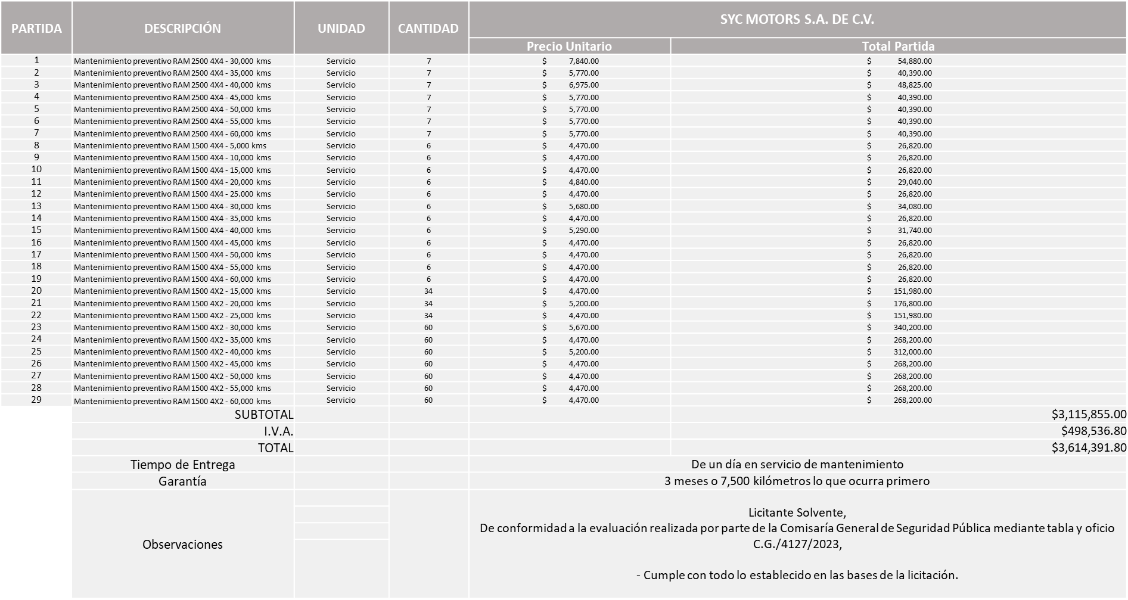

Responsable de la evaluación de las proposiciones:

Nombre | Cargo
Juana Inés Robledo Guzmán | Directora Administrativa
Jorge Alberto Arizpe García | Comisario General de Seguridad Publica

Mediante oficio de análisis técnico número C.G./4127/2023
Nota: Se adjudica al único licitante solvente que cumplió con los requerimientos técnicos, económicos, así como los puntos adicionales solicitados en las bases de licitación.

En virtud de lo anterior y de acuerdo a los criterios establecidos en bases, al ofertar en mejores condiciones se pone a consideración por parte del área requirente la adjudicación a favor de:

SYC MOTORS S.A. DE C.V., POR UN MONTO TOTAL DE $3, 614,391.80

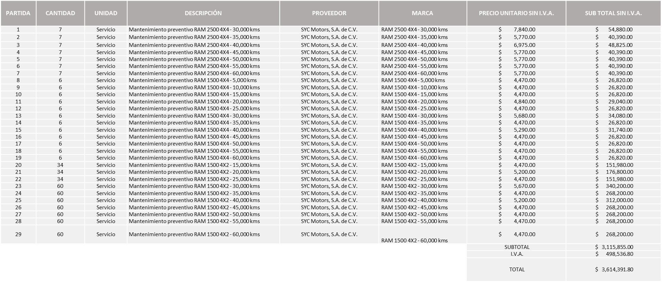

La convocante tendrá 10 días hábiles para emitir la orden de compra / pedido posterior a la emisión del fallo.

El proveedor adjudicado tendrá 5 días hábiles después de la notificación vía correo electrónico por parte de la convocante (por el personal autorizado para este fin) para la recepción firma y entrega de la orden de compra/pedido, previa entrega de garantía correspondiente.

Si el interesado no firma el contrato por causas imputables al mismo, la convocante podrá sin necesidad de un nuevo procedimiento, adjudicar el contrato al licitante que haya obtenido el segundo lugar, siempre que la diferencia en precio con respecto a la proposición inicialmente adjudicada no sea superior a un margen del diez por ciento.

El contrato deberá ser firmado por el representante legal que figure en el acta constitutiva de la empresa o en su defecto cualquier persona que cuente con poder notarial correspondiente.

El área requirente será la responsable de elaborar los trámites administrativos correspondientes para solicitar la elaboración del contrato así como el seguimiento del trámite de pago correspondiente.

Todo esto con fundamento en lo dispuesto por los artículos 107, 108, 113, 119 y demás relativos del Reglamento de Compras, Enajenaciones y Contratación de Servicios del Municipio de Zapopan, Jalisco.

Edmundo Antonio Amutio Villa, representante suplente del Presidente del Comité de Adquisiciones, comenta de conformidad con el artículo 24, fracción VII del Reglamento de Compras, Enajenaciones y Contratación de Servicios del Municipio de Zapopan, Jalisco, se somete a su resolución para su aprobación de fallo por parte de los integrantes del Comité de Adquisiciones a favor del proveedor, SYC Motors S.A. de C.V., los que estén por la afirmativa, sírvanse manifestarlo levantando su mano.

Aprobado por Unanimidad de votos por parte de los integrantes del Comité presentes

Luz Elena Rosete Cortes, Secretario Técnico del Comité de Adquisiciones, da cuenta de que se integra al desahogo de la presente sesión José Manuel Martín del Campo Flores Representante Suplente de la Fracción del Partido Acción Nacional.

Número de Cuadro: 02.06.2023
Licitación Pública Nacional con Participación del Comité: 202300289
Área Requirente: Coordinación Municipal de Protección Civil y Bomberos adscrita a la Secretaria del Ayuntamiento
Objeto de licitación: Adquisición de diferentes prendas de seguridad personal, tales como camisola, pantalón, botas y monjas para combatientes forestales, así como guantes y monjas para estructurales para equipar a los elementos pertenecientes a la coordinación ya que dichos artículos son consumibles.
Se pone a la vista el expediente de donde se desprende lo siguiente:

Proveedores que cotizan:
- José Miguel Romero Sánchez
- Yatla, S.A. de C.V.
- Conexión y Vigilancia por Dimensión, S.A. de C.V.
Los licitantes cuyas proposiciones fueron desechadas:

Licitante | Motivo
José Miguel Romero Sánchez  De acuerdo con el registro al momento de entregar la muestra le corresponde el número 1 | Licitante No Solvente  Partida 1: En el caso de la camisola, el proveedor cumple con las especificaciones técnicas, ya que presentó el certificado NFPA1977-2022, sin embargo la muestra presentada no coincide con dicha norma siendo esta NFPA1977-2016 la cual ya no se encuentra vigente, adicional no tiene las cintas reflejantes en la parte media de la camisa por frente y espalda, y no presentó los sectores bordados solicitados, los botones solicitados deben ser de melamina el proveedor los presentó en metal, lo que implica riesgo para el combatiente al calentarse el material.  Partida 2: Para el caso del pantalón el proveedor cumple la parte técnica ya que presenta los certificados requeridos NFPA1977-2022, sin embargo, la muestra presentada no coincide, ya que entregó la NFPA1977-2016 que no se encuentra vigente.  Partida 4:Técnicamente presenta la documentación solicitada, sin embargo, en la muestra, No presenta monja para combatiente forestal, en su lugar presentó monja para bombero estructural, por lo tanto; No cumple con lo establecido en las bases de la licitación.
Conexión y Vigilancia por Dimensión, S.A. de C.V.  De acuerdo con el registro al momento de entregar la muestra le corresponde el número 2 | Licitante No Solvente  Partida 1: No cumple con lo solicitado, toda vez que se solicitó en particular la marca FEM S.A y el proveedor entregó marca Lakeland, dicha marca no cumple con los requerimientos ni las características de calidad que el personal operativo requiere para realizar sus funciones.  Partida 2: No cumple con lo solicitado, toda vez que se solicitó en particular la marca FEM S.A y el proveedor entregó marca Lakeland, dicha marca no cumple con los requerimientos ni las características de calidad que el personal operativo requiere para realizar sus funciones.

Los licitantes cuyas proposiciones resultaron solventes son los que se muestran en el siguiente cuadro:

JOSÉ MIGUEL ROMERO SÁNCHEZ, YATLA, S.A. DE C.V. Y CONEXIÓN Y VIGILANCIA POR DIMENSIÓN, S.A. DE C.V.
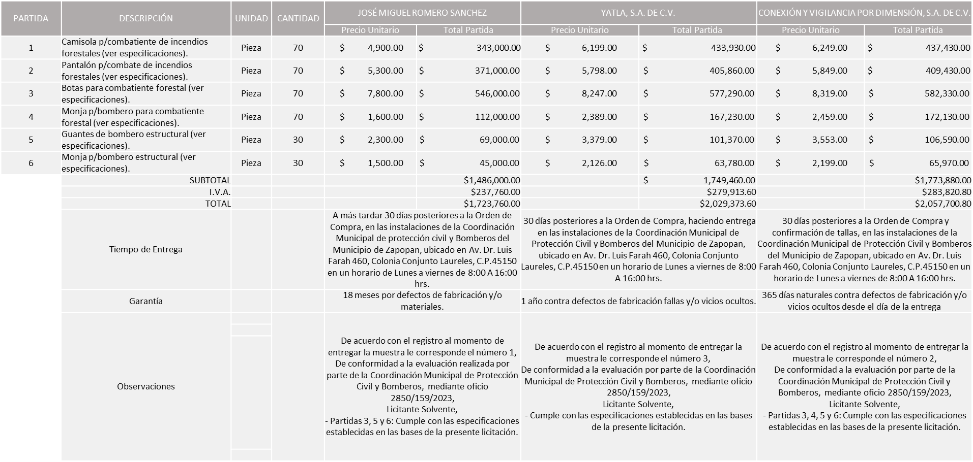

Responsable de la evaluación de las proposiciones:

Nombre | Cargo
Cmte. Ignacio Aguilar Jiménez | Coordinador Municipal de Protección Civil y Bomberos de Zapopan
Graciela de Obaldía Escalante | Secretario del Ayuntamiento

Mediante oficio de análisis técnico número 2850/159/2023

Nota: Se adjudica a los licitantes que cumplieron con los requerimientos técnicos, económicos, la presentación de las muestras, así como los puntos adicionales solicitados en las bases de licitación, y que ofrecen la propuesta económica más baja y que resultaron solventes en dichas partidas.
Cabe señalar que los 2 licitantes solicitan dentro de su propuesta económica solicitan hasta un 50% de anticipo sobre el monto adjudicado.

En virtud de lo anterior y de acuerdo a los criterios establecidos en bases, al ofertar en mejores condiciones se pone a consideración por parte del área requirente la adjudicación a favor de:

YATLA, S.A. DE C.V. EN LAS PARTIDAS 1, 2 Y 4, POR UN MONTO TOTAL DE $1,168,143.20

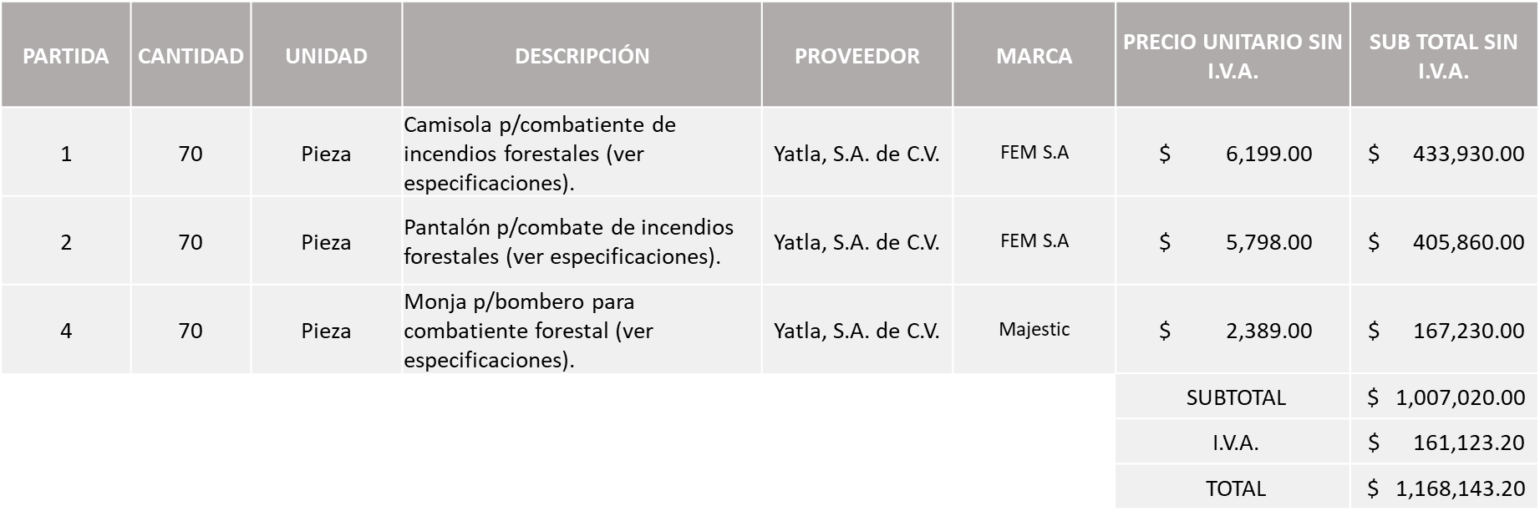

JOSÉ MIGUEL ROMERO SÁNCHEZ EN LAS PARTIDAS 3, 5 Y 6, POR UN MONTO TOTAL DE $ 765,600.00

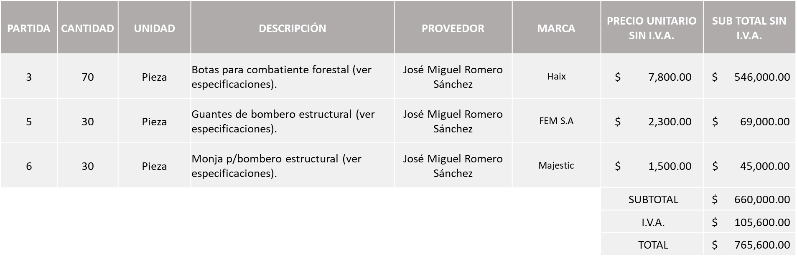

La convocante tendrá 10 días hábiles para emitir la orden de compra / pedido posterior a la emisión del fallo.

El proveedor adjudicado tendrá 5 días hábiles después de la notificación vía correo electrónico por parte de la convocante (por el personal autorizado para este fin) para la recepción firma y entrega de la orden de compra/pedido, previa entrega de garantía correspondiente.

Si el interesado no firma el contrato por causas imputables al mismo, la convocante podrá sin necesidad de un nuevo procedimiento, adjudicar el contrato al licitante que haya obtenido el segundo lugar, siempre que la diferencia en precio con respecto a la proposición inicialmente adjudicada no sea superior a un margen del diez por ciento.

El contrato deberá ser firmado por el representante legal que figure en el acta constitutiva de la empresa o en su defecto cualquier persona que cuente con poder notarial correspondiente.

El área requirente será la responsable de elaborar los trámites administrativos correspondientes para solicitar la elaboración del contrato así como el seguimiento del trámite de pago correspondiente.

Todo esto con fundamento en lo dispuesto por los artículos 107, 108, 113, 119 y demás relativos del Reglamento de Compras, Enajenaciones y Contratación de Servicios del Municipio de Zapopan, Jalisco.

Edmundo Antonio Amutio Villa, representante suplente del Presidente del Comité de Adquisiciones, solicita a los Integrantes del Comité de Adquisiciones el uso de la voz, a Jorge Luis Castillo Torres, adscrito a la Coordinación Municipal de Protección Civil y Bomberos, los que estén por la afirmativa sírvanse manifestándolo levantando su mano.

Aprobado por unanimidad de votos por parte de los integrantes del Comité presentes.

Jorge Luis Castillo Torres, adscrito a la Coordinación Municipal de Protección Civil y Bomberos, dio contestación a las observaciones realizadas por los Integrantes del Comité de Adquisiciones.

Edmundo Antonio Amutio Villa, representante suplente del Presidente del Comité de Adquisiciones, comenta de conformidad con el artículo 24, fracción VII del Reglamento de Compras, Enajenaciones y Contratación de Servicios del Municipio de Zapopan, Jalisco, se somete a su resolución para su aprobación de fallo por parte de los integrantes del Comité de Adquisiciones a favor del proveedor, Yatla, S.A. de C.V. y José Miguel Romero Sánchez, los que estén por la afirmativa, sírvanse manifestarlo levantando su mano.

Aprobado por Unanimidad de votos por parte de los integrantes del Comité presentes

Número de Cuadro: 03.06.2023
Licitación Pública Local con Participación del Comité: 202300330
Área Requirente: Relaciones Publicas, Protocolo y Eventos adscrita a la Jefatura de Gabinete
Objeto de licitación: Servicio integral para eventos, eventos varios 2023

Se pone a la vista el expediente de donde se desprende lo siguiente:

Proveedores que cotizan:
- Servicios Profesionales para Expos S.C.
- Vides y Barricas S.A. de C.V.
Los licitantes cuyas proposiciones fueron desechadas:

Licitante | Motivo
Servicios Profesionales para Expos S.C. | Licitante No Solvente  Presenta su carta de proposición (Anexo 2) de manera incompleta, ya que no especifica nombres de Socios y Accionistas en caso de aplicar.  Presenta su Acreditación Legal (Anexo 4) de manera incompleta, ya que para los licitantes No inscritos en el Padrón de Proveedores del Municipio deberán acreditar su existencia legal y personalidad jurídica anexando acta constitutiva, copia del poder notarial y copia de identificación oficial.  No presenta Comprobante Fiscal Digital por Internet (CFDI) del pago del impuesto sobre nómina del estado ni carta de justificación de motivos.  No presenta formato de Opinión de Cumplimiento de Obligaciones Fiscales en Materia de Seguridad Social (IMSS).  No presenta Constancia de Situación Fiscal en Materia de Aportaciones Patronales (INFONAVIT).

Los licitantes cuyas proposiciones resultaron solventes son los que se muestran en el siguiente cuadro:

VIDES Y BARRICAS, S.A. DE C.V.
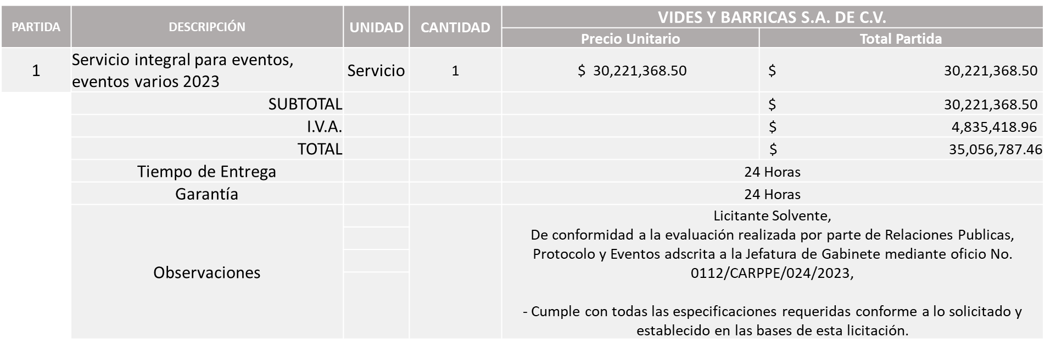

Responsable de la evaluación de las proposiciones:

Nombre | Cargo
Karina López Contreras | Coordinadora de Área de Relaciones Publicas, Protocolo y Eventos
Paulina del Carmen Torres Padilla | Jefa de Gabinete

Mediante oficio de análisis técnico número 0112/CARPPE/024/2023

Nota: Se adjudica al único licitante solvente que cumplió con los requerimientos técnicos, económicos, así como el cumplimiento de los documentos adicionales solicitados en las bases de licitación.

En virtud de lo anterior y de acuerdo a los criterios establecidos en bases, al ofertar en mejores condiciones se pone a consideración por parte del área requirente la adjudicación a favor de:

VIDES Y BARRICAS, S.A. DE C.V., POR UN MONTO MINIMO DE $2, 000,000.00 Y UN MONTO MAXIMO DE $5,000,000.00
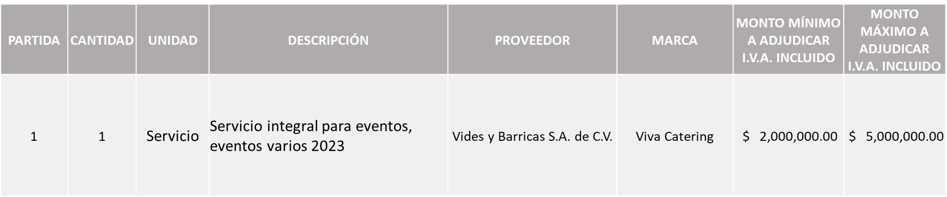

La convocante tendrá 10 días hábiles para emitir la orden de compra / pedido posterior a la emisión del fallo.

El proveedor adjudicado tendrá 5 días hábiles después de la notificación vía correo electrónico por parte de la convocante (por el personal autorizado para este fin) para la recepción firma y entrega de la orden de compra/pedido, previa entrega de garantía correspondiente.

Si el interesado no firma el contrato por causas imputables al mismo, la convocante podrá sin necesidad de un nuevo procedimiento, adjudicar el contrato al licitante que haya obtenido el segundo lugar, siempre que la diferencia en precio con respecto a la proposición inicialmente adjudicada no sea superior a un margen del diez por ciento.

El contrato deberá ser firmado por el representante legal que figure en el acta constitutiva de la empresa o en su defecto cualquier persona que cuente con poder notarial correspondiente.

El área requirente será la responsable de elaborar los trámites administrativos correspondientes para solicitar la elaboración del contrato así como el seguimiento del trámite de pago correspondiente.

Todo esto con fundamento en lo dispuesto por los artículos 107, 108, 113, 119 y demás relativos del Reglamento de Compras, Enajenaciones y Contratación de Servicios del Municipio de Zapopan, Jalisco.
Luz Elena Rosete Cortes, Secretario Técnico del Comité de Adquisiciones, da cuenta de que se integra al desahogo de la presente sesión Blanca Livier Téllez Morales Representante Suplente de la Fracción del Partido Revolucionario Institucional.

Edmundo Antonio Amutio Villa, representante suplente del Presidente del Comité de Adquisiciones, comenta de conformidad con el artículo 24, fracción VII del Reglamento de Compras, Enajenaciones y Contratación de Servicios del Municipio de Zapopan, Jalisco, se somete a su resolución para su aprobación de fallo por parte de los integrantes del Comité de Adquisiciones a favor del proveedor, Vides y Barricas, S.A. de C.V., los que estén por la afirmativa, sírvanse manifestarlo levantando su mano.

Aprobado por Unanimidad de votos por parte de los integrantes del Comité presentes

Número de Cuadro: 04.06.2023
Licitación Pública Local con Participación del Comité: 202300300
Área Requirente: Dirección de Innovación Gubernamental adscrita a la Coordinación General de Administración e Innovación Gubernamental
Objeto de licitación: Mantenimiento preventivo y correctivo para equipos repetidores que se localizan en el Cerro de la Higuera, Cerro de Tequila, Cerro del Palomar y Cerro Alto por un periodo de marzo al 31 de diciembre 2023
Se pone a la vista el expediente de donde se desprende lo siguiente:

Proveedores que cotizan:
- Universal en Comunicación S.A. de C.V.
- RSS Digital S.A. de C.V.
Los licitantes cuyas proposiciones fueron desechadas:

Licitante | Motivo
Universal en Comunicación S.A. de C.V. | Licitante No Solvente  Presenta de manera incompleta su carta de proposición (Anexo 2) ya que no especifica nombres de Representantes de Venta, Representantes Legales, ni Socios y Accionistas en caso de aplicar.  Presenta Anexo 8 como "Carta de retención cinco al millar" mismo que pertenece a la redacción del formato anterior de las bases.  El número de Registro del Padrón de Proveedores de Bienes y Servicios del Municipio plasmado como 2345 en su Acreditación Legal (Anexo 4) no es el correspondiente a su Razón Social, siendo 294 el correcto en los registros.
RSS Digital S.A. de C.V. | Licitante No Solvente  Presenta Anexo 8 como "Carta de retención cinco al millar" mismo que pertenece a la redacción del formato anterior de las bases.

Los licitantes cuyas proposiciones resultaron solventes son los que se muestran en el siguiente cuadro:

Ninguna proposición fue solvente

Nota: Posterior al acto de presentación y apertura de proposiciones realizada el día 08 de Marzo del 2023 se detectó que de las 02 propuestas presentadas, ninguno de los licitantes cumplió con las especificaciones técnicas ya que no fueron presentadas con la totalidad de los requisitos indicados en las bases de la presente licitación, por lo que conforme a los Artículos 71 y 13 de la Ley de Compras Gubernamentales, Enajenaciones y Contratación de Servicios del Estado de Jalisco y sus Municipios, y en términos del Artículo 86 del Reglamento de Compras, Enajenaciones y Contratación de Servicios del Municipio de Zapopan, se procede a declarar desierta solicitándose autorización para una siguiente Ronda 2 (Dos), esto al prevalecer la necesidad de adquirir dichos bienes.

Edmundo Antonio Amutio Villa, representante suplente del Presidente del Comité de Adquisiciones, solicita a los Integrantes del Comité de Adquisiciones el uso de la voz, a David Armando Gutiérrez Sánchez, adscrito a Relaciones Publicas, Protocolo y Eventos, los que estén por la afirmativa sírvanse manifestándolo levantando su mano.

Aprobado por unanimidad de votos por parte de los integrantes del Comité presentes.

David Armando Gutiérrez Sánchez, adscrito a Relaciones Publicas, Protocolo y Eventos, dio contestación a las observaciones realizadas por los Integrantes del Comité de Adquisiciones.

Edmundo Antonio Amutio Villa, representante suplente del Presidente del Comité de Adquisiciones, comenta de conformidad con el artículo 24, fracción VII del Reglamento de Compras, Enajenaciones y Contratación de Servicios del Municipio de Zapopan, Jalisco, se somete a consideración por parte de los integrantes del Comité de Adquisiciones a favor se somete a su consideración se declare desierta y se invite a una siguiente ronda, Ronda 2, los que estén por la afirmativa, sírvanse manifestarlo levantando su mano.

Aprobado por Unanimidad de votos por parte de los integrantes del Comité presentes

Número de Cuadro: 05.06.2023
Licitación Pública Nacional con Participación del Comité: 202300248 Y 202300249
Área Requirente: Dirección de Administración adscrita a la Coordinación General de Administración e Innovación Gubernamental
Objeto de licitación: Camión chasis cabina, equipamiento recolector tipo volteo hidráulico capacidad 24 metros cúbicos y mantenimiento preventivo camión chasis cabina, recolector tipo volteo hidráulico capacidad 24 metros cúbicos.

Se pone a la vista el expediente de donde se desprende lo siguiente:

Proveedores que cotizan:
- Ingeniería Metálica y Maquinaría Mexicana, S.A. de C.V.
- Dualator Gastec Mex, S.A. de C.V.
- Remolques y Plataformas de Toluca, S.A. de C.V-.
- Equipos Recolectores, S.A. de C.V.
Los licitantes cuyas proposiciones fueron desechadas:

Licitante | Motivo
Ingeniería Metálica y Maquinaría Mexicana, S.A. de C.V. | Licitante No Solvente  Especificaciones mínimas solicitadas. A partir de la revisión documental de las fichas técnicas, se advierte que el chasis cabina ofertado por el licitante NO CUMPLE con el mínimo de especificaciones técnicas requeridas, esto en virtud de contar con un motor de 6.7 litros, cuando fue requerido un motor de 7.2 litros.  Junta de Aclaraciones. Con fecha 20 de febrero del 2023 se llevó a cabo la junta de aclaraciones de la presente licitación, en la cual se estableció que se requería un chasis cabina preferentemente de manufactura nacional, ofertando el proveedor la marca FOTON.  Lo antes mencionado fue constatado por la Coordinación General de Servicios Municipales, tal como se establece en el oficio 1600/2023/0285.  EN LA REQ 202300248  PARTIDA 2: El licitante presenta la partida, con precio no conveniente, toda vez que este se encuentra por debajo del 40% de la media del estudio de mercado.  EN LA REQ 202300249,  PARTIDA 1: El licitante presenta la partida, con precio no conveniente, toda vez que este se encuentra por debajo del 40% de la media del estudio de mercado.  PARTIDA 2: El licitante presenta la partida, con precio no conveniente, toda vez que este se encuentra por encima del 10% de la media del estudio de mercado.  Todo esto de conformidad al Artículo 71 de la Ley de Compras, Enajenaciones y Contratación de Servicios del Estado de Jalisco y sus Municipios.
Dualator Gastec Mex, S.A. de C.V. | Licitante No Solvente  Presenta el Anexo 8, Declaración de Aportación 5 al millar con una redacción incompleta por lo que no corresponde al formato establecido en bases.  No Presenta Comprobante Fiscal Digital Por Internet (CFDI) del pago del impuesto sobre nómina, solo presenta recibo oficial de la Secretaria de Planeación Administración y finanzas.  Presenta Opinión de Cumplimiento de sus Obligaciones en Materia de Seguridad Social (IMSS): en opinión negativa.  Presenta su Propuesta económica (Anexo 5) cotizando a 4 decimales, cuando en el anexo 5 página 20 de las bases de licitación se indica que será motivo de descalificación el no cotizar a 2 decimales.  EN LA REQ 202300248  PARTIDA 2: El licitante presenta la partida, con precio no conveniente, toda vez que este se encuentra por debajo del 40% de la media del estudio de mercado.  EN LA REQ 202300249  PARTIDA 1: El licitante presenta la partida, con precio no conveniente, toda vez que este se encuentra por encima del 10% de la media del estudio de mercado.  Todo esto de conformidad al Artículo 71 de la Ley de Compras, Enajenaciones y Contratación de Servicios del Estado de Jalisco y sus Municipios

Los licitantes cuyas proposiciones resultaron solventes son los que se muestran en el siguiente cuadro:

REMOLQUES Y PLATAFORMAS DE TOLUCA, S.A. DE C.V. Y EQUIPOS RECOLECTORES, S.A. DE C.V.

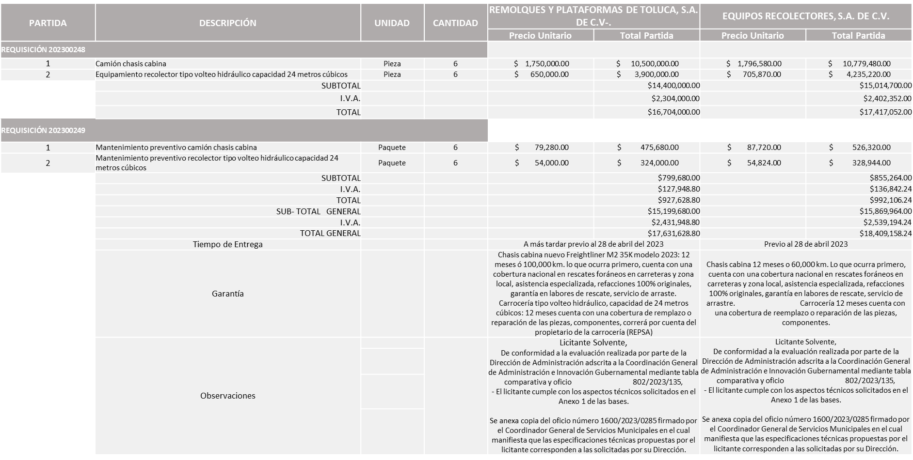

Responsable de la evaluación de las proposiciones:

Nombre | Cargo
Dialhery Diaz González | Directora de Administración
Edmundo Antonio Amutio Villa | Coordinadora General de Administración e Innovación Gubernamental

Mediante oficio de análisis técnico número 802/2023/135

Nota: Se adjudica al licitante que cumplió con los requerimientos técnicos, económicos así como los puntos adicionales solicitados en las bases de licitación y en la junta de aclaraciones, y ofreció la propuesta económica más baja de los licitantes solventes.

En virtud de lo anterior y de acuerdo a los criterios establecidos en bases, al ofertar en mejores condiciones se pone a consideración por parte del área requirente la adjudicación a favor de:

REMOLQUES Y PLATAFORMAS DE TOLUCA, S.A. DE C.V. EN LA REQUISICION 202300248 POR UN MONTO TOTAL DE $16,704,000.00
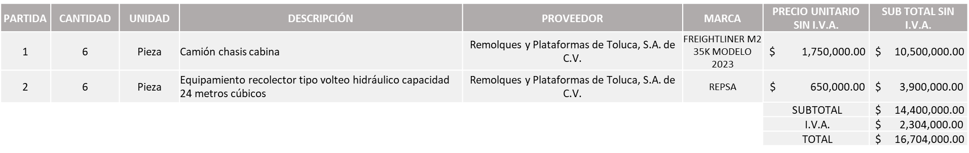

REMOLQUES Y PLATAFORMAS DE TOLUCA, S.A. DE C.V. EN LA REQUISICION 202300249 POR UN MONTO MINIMO DE $ 474,393.60 Y UN MONTO MAXIMO DE $ 1,185,984.00
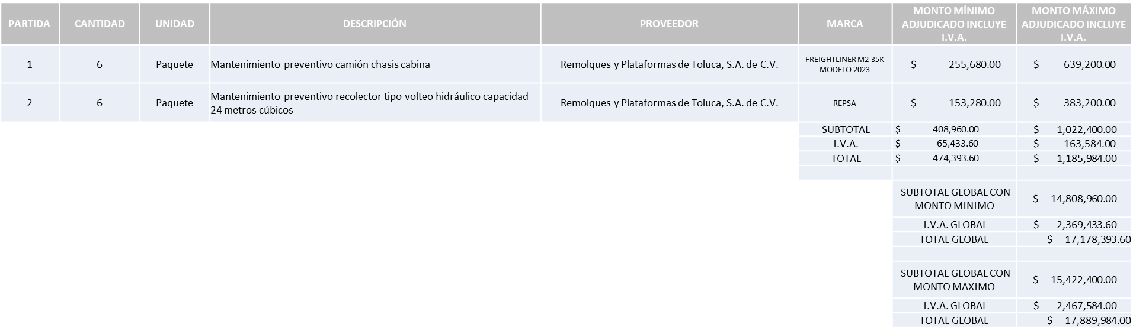

POR UN MONTO TOTAL GLOBAL DE $17,889,984.00

La convocante tendrá 10 días hábiles para emitir la orden de compra / pedido posterior a la emisión del fallo.

El proveedor adjudicado tendrá 5 días hábiles después de la notificación vía correo electrónico por parte de la convocante (por el personal autorizado para este fin) para la recepción firma y entrega de la orden de compra/pedido, previa entrega de garantía correspondiente.

Si el interesado no firma el contrato por causas imputables al mismo, la convocante podrá sin necesidad de un nuevo procedimiento, adjudicar el contrato al licitante que haya obtenido el segundo lugar, siempre que la diferencia en precio con respecto a la proposición inicialmente adjudicada no sea superior a un margen del diez por ciento.

El contrato deberá ser firmado por el representante legal que figure en el acta constitutiva de la empresa o en su defecto cualquier persona que cuente con poder notarial correspondiente.

El área requirente será la responsable de elaborar los trámites administrativos correspondientes para solicitar la elaboración del contrato así como el seguimiento del trámite de pago correspondiente.

Todo esto con fundamento en lo dispuesto por los artículos 107, 108, 113, 119 y demás relativos del Reglamento de Compras, Enajenaciones y Contratación de Servicios del Municipio de Zapopan, Jalisco.

Edmundo Antonio Amutio Villa, representante suplente del Presidente del Comité de Adquisiciones, comenta de conformidad con el artículo 24, fracción VII del Reglamento de Compras, Enajenaciones y Contratación de Servicios del Municipio de Zapopan, Jalisco, se somete a su resolución para su aprobación de fallo por parte de los integrantes del Comité de Adquisiciones a favor del proveedor, Remolques y Plataformas de Toluca, S.A. de C.V., los que estén por la afirmativa, sírvanse manifestarlo levantando su mano.

Aprobado por Mayoría de votos por parte de los integrantes del Comité presentes con abstención por parte de Rogelio Alejandro Muñoz Prado Representante Suplente de la Cámara Nacional de Comercio, Servicios y Turismo de Guadalajara y por parte de Silvia Jacqueline Martin del Campo Partida Representante Suplente del Consejo Mexicano de Comercio Exterior de Occidente.

Número de Cuadro: 06.06.2023
Licitación Pública Nacional con Participación del Comité: 202300118, Ronda 2
Área Requirente: Dirección de Programas Sociales Municipales, adscrita a la Coordinación General de Desarrollo Económico y Combate a la Desigualdad
Objeto de licitación: Adquisición de calzado escolar tipo tenis para el programa “Zapopan Presente” que contempla la entrega de tenis escolares a todos los alumnos de educación básica (preescolar, primaria y secundaria) del Municipio de Zapopan.

Se pone a la vista el expediente de donde se desprende lo siguiente:

Proveedores que cotizan:
- Freman Shoes, S.A.P.I. de C.V.
- Bortot, S.A. de C.V.
- José Rafael Villa Cortés
- Calzado Grismar, S.A. de C.V.
Los licitantes cuyas proposiciones fueron desechadas:

Licitante | Motivo
Bortot, S.A. de C.V.  De acuerdo con el registro al momento de entregar la muestra le corresponde el número 3 | Licitante No Solvente  No Presenta Comprobante Fiscal Digital por Internet (CFDI) del pago del impuesto sobre nómina del estado.  No presenta Opinión de Cumplimiento en materia de Seguridad Social.  No presenta Constancia de Situación Fiscal sin adeudos en materia de aportaciones patronales y enteros emitido por el (INFONAVIT).  Licitante No Solvente  De acuerdo al análisis elaborado en el laboratorio y al análisis de fichas técnicas dictaminado mediante oficios 1200/2023/0150 y 1200/2023/0162,  Se desprende que las muestras de las partidas 1,2, 3 y 4, no cumplen con las especificaciones solicitadas en las bases.
José Rafael Villa Cortés  De acuerdo con el registro al momento de entregar la muestra le corresponde el número 4 | Licitante No Solvente  Después de la evaluación técnica y económica, así como el análisis de las muestras se identifica que ninguna de las partidas cumple con el diseño establecido en las bases.  En la partida 1 y 2, específicamente en la plantilla, horma y suela.  En la partida 3 y 4, particularmente en la plantilla, horma, suela y herrajes.  De acuerdo al análisis elaborado en el laboratorio y al análisis de fichas técnicas, mediante oficios 1200/2023/0150 y 1200/2023/0162  Se desprende que las muestras de las partidas 1,2, 3 y 4, no cumplen con las especificaciones solicitadas en las bases.
Calzado Grismar, S.A. de C.V.  De acuerdo con el registro al momento de entregar la muestra le corresponde el número 1 | Licitante No Solvente  Después de la evaluación técnica y económica, así como el análisis de las muestras se identifica que ninguna de las partidas cumple con el diseño establecido en las bases.  En la partida 1 y 2, específicamente en la plantilla, horma y suela.  En la partida 3 y 4, particularmente en la plantilla, horma, suela y herrajes.  De acuerdo al análisis elaborado en el laboratorio y al análisis de fichas técnicas, mediante oficios 1200/2023/0150 y 1200/2023/0162  Se desprende que las muestras de las partidas 1,2, 3 y 4, no cumplen con las especificaciones solicitadas en las bases.  Nota: Existe una diferencia en el subtotal global plasmado y el presentado en el anexo 5, de $1,081,258.10, toda vez que existe un error aritmético por parte del licitante al momento de hacer el cálculo de sus subtotales conforme a su precio unitario, en las partidas 3 y 4.

Los licitantes cuyas proposiciones resultaron solventes son los que se muestran en el siguiente cuadro:

FREMAN SHOES, S.A.P.I. DE C.V.
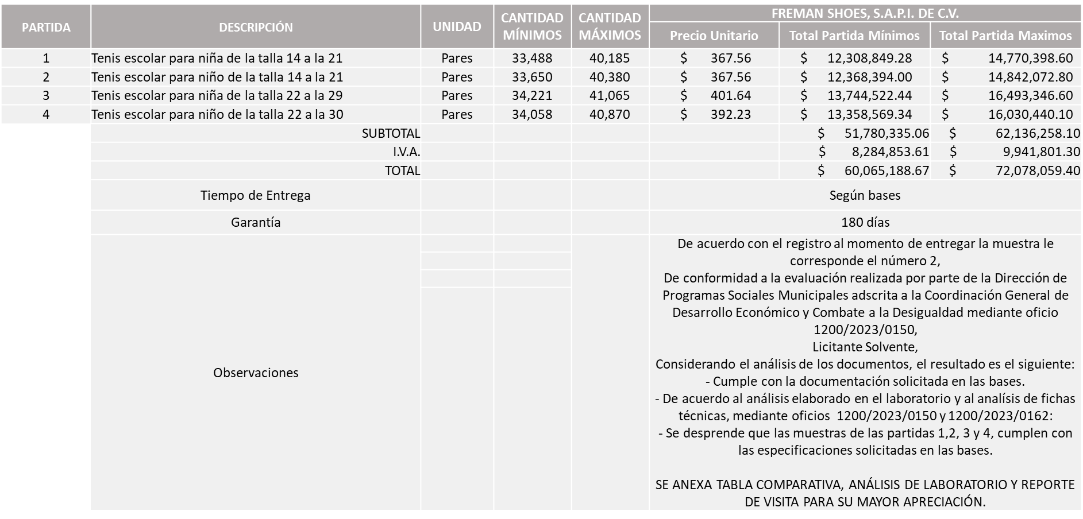

Responsable de la evaluación de las proposiciones:

Nombre | Cargo
Miguel Ángel Ixtláhuac Baumbach | Director de Programas Sociales Municipales
Salvador Villaseñor Aldama | Coordinador General de Desarrollo Económico y Combate a la Desigualdad

Mediante oficio de análisis técnico número 1200/2023/0150

Nota: De conformidad a la evaluación mediante los oficios 1200/2023/0150,1200/2023/0159 y 1200/2023/0162, emitido por parte de la Dirección de Programas Sociales Municipales adscrita a la Coordinación General de Desarrollo Económico y Combate a la Desigualdad, mismo que refiere de las 04 propuestas presentadas, 01 cumple con los requerimientos técnicos, económicos, la presentación de la muestra solicitada, la verificación a las instalaciones así como el cumplimiento de los documentos adicionales en las bases de la presente licitación, por lo que se sugiere dictaminar el fallo a favor del único licitante solvente.

Cabe señalar que el licitante dentro de su propuesta solicita hasta un 50% de anticipo del total adjudicado.

En virtud de lo anterior y de acuerdo a los criterios establecidos en bases, al ofertar en mejores condiciones se pone a consideración por parte del área requirente la adjudicación a favor de:

FREMAN SHOES, S.A.P.I. DE C.V., POR UN MONTO MINIMO DE $60,065,188.67 Y UN MONTO MÁXIMO DE $72,078,059.40

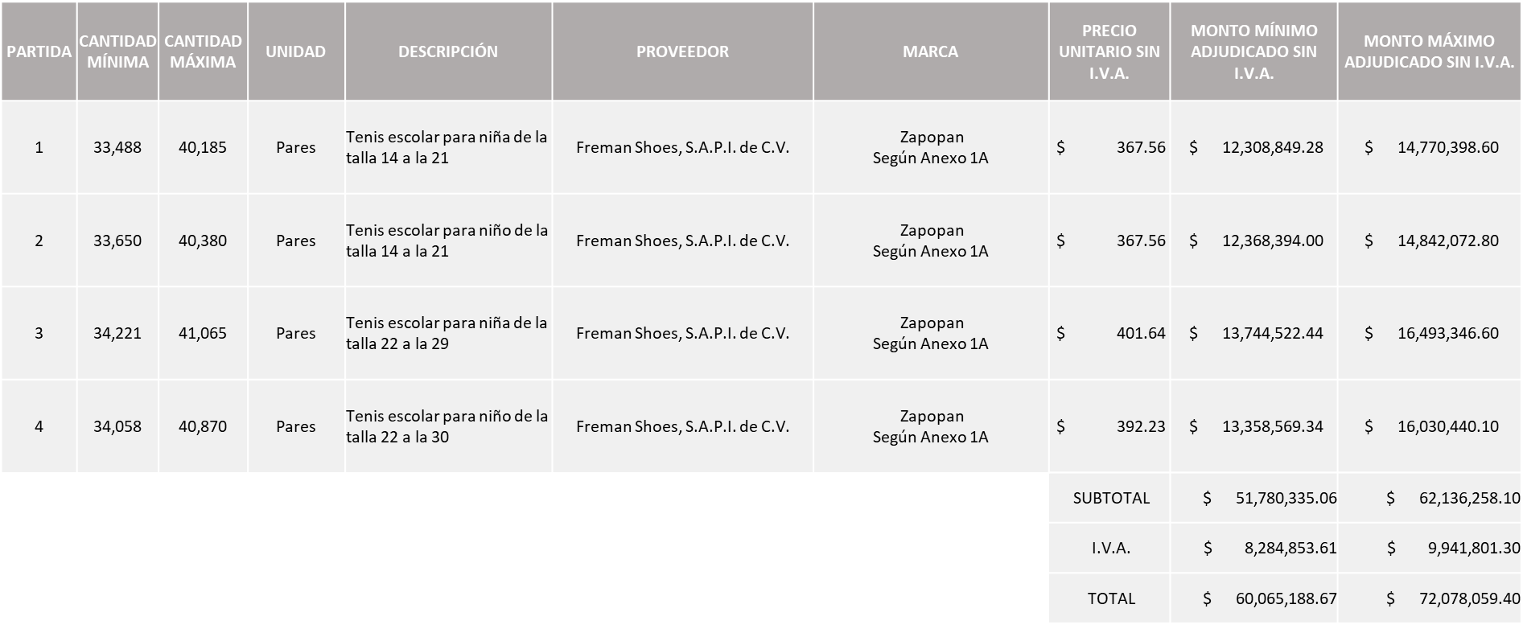

La convocante tendrá 10 días hábiles para emitir la orden de compra / pedido posterior a la emisión del fallo.

El proveedor adjudicado tendrá 5 días hábiles después de la notificación vía correo electrónico por parte de la convocante (por el personal autorizado para este fin) para la recepción firma y entrega de la orden de compra/pedido, previa entrega de garantía correspondiente.
Si el interesado no firma el contrato por causas imputables al mismo, la convocante podrá sin necesidad de un nuevo procedimiento, adjudicar el contrato al licitante que haya obtenido el segundo lugar, siempre que la diferencia en precio con respecto a la proposición inicialmente adjudicada no sea superior a un margen del diez por ciento.

El contrato deberá ser firmado por el representante legal que figure en el acta constitutiva de la empresa o en su defecto cualquier persona que cuente con poder notarial correspondiente.

El área requirente será la responsable de elaborar los trámites administrativos correspondientes para solicitar la elaboración del contrato así como el seguimiento del trámite de pago correspondiente.

Todo esto con fundamento en lo dispuesto por los artículos 107, 108, 113, 119 y demás relativos del Reglamento de Compras, Enajenaciones y Contratación de Servicios del Municipio de Zapopan, Jalisco.

Edmundo Antonio Amutio Villa, representante suplente del Presidente del Comité de Adquisiciones, comenta de conformidad con el artículo 24, fracción VII del Reglamento de Compras, Enajenaciones y Contratación de Servicios del Municipio de Zapopan, Jalisco, se somete a su resolución para su aprobación de fallo por parte de los integrantes del Comité de Adquisiciones a favor del proveedor, Freman Shoes, S.A.P.I. de C.V., los que estén por la afirmativa, sírvanse manifestarlo levantando su mano.

Aprobado por Unanimidad de votos por parte de los integrantes del Comité presentes

- Adjudicaciones Directas de acuerdo al Artículo 99, Fracción I y III del Reglamento de Compras, Enajenaciones y Contratación de Servicios del Municipio de Zapopan Jalisco.
NÚMERO | No. DE OFICIO DE LA DEPENDENCIA | REQUISICIÓN | AREA REQUIRENTE | MONTO TOTAL SIN I.V.A. Y SIN RETENCIÓN | PROVEEDOR | MOTIVO | VOTACIÓN PRESIDENTE
A1 Fracción I | 802/2023/158 | 202300602 | Dirección de Administración adscrita a la Coordinación General de Administración e Innovación Gubernamental | $1,485,000.00 | Pro Order Sistem, S.A. de C.V. | Renovación de licenciamiento del sistema de gestión y administración de mantenimiento vehicular liviano y equipo pesado, con una vigencia del 1 de abril del 2023 al 30 de septiembre de 2024, para dar cumplimiento a la observación por parte de la Contraloría Ciudadana en donde indica que es importante contar con un sistema automatizado de la información de la Unidad de Mantenimiento Vehicular; Este sistema permite obtener datos de la productividad en las etapas del procesos de la reparación de vehículos desde su ingreso hasta la entrega de la unidad, productividad por técnico asignado, cantidad de servicios realizados a cada unidad, diagramas de PARETO entre otros, ahora bien de ser aprobada la renovación del sistema, se estaría realizando mejoras, tales como el modulo del almacén para el manejo del inventario de insumos y refacciones, así como un módulo que permita la asignación de las reparaciones a los talleres externos que sean contratados, este proveedor cuenta con los registros tanto de la marca como los derechos del autor del sistema. | Solicito su autorización del punto A1, los que estén por la afirmativa sírvanse manifestándolo levantando su mano. Aprobado por Mayoría de votos con abstención por parte de Silvia Jacqueline Martin del Campo Partida, Representante Suplente del Consejo Mexicano de Comercio Exterior de Occidente y por parte de Rogelio Alejandro Muñoz Prado Representante Suplente de la Cámara Nacional de Comercio, Servicios y Turismo de Guadalajara.
A2 Fracción I | 1600/2023/0349 | 202300622 | Coordinación General de Servicios Municipales | $6,948,037.84 | Remolques y Plataformas de Toluca, S.A. de C.V. | Servicio anual de mantenimiento preventivo y/o correctivo técnico general de las unidades correspondientes al arrendamiento puro sin (ISR) 2022-2024 autorizado en la sesión 5 Extraordinaria del 2022 a favor, de proveedor Lumo Financiera del Centro, S.A. de C.V. Sofom E.N.R. mismo que en su propuesta técnica señala las opciones de talleres autorizados para realizarse los servicios, lo anterior en virtud de que es preciso efectuar el servicio de las unidades arrendadas manejadas por distintas dependencias las cuales realizan actividades operativas de emergencia, saneamiento, prevención y contingencia; el servicio de dichas unidades permite la primera respuesta a las necesidades de la ciudadanía su atención en tiempo y forma garantiza la seguridad ante riesgos de infraestructura, sanitarios, seguridad social para los servicios públicos y de situaciones fortuitas.  La decisión de elegir a Remolques y Plataformas de Toluca, S.A. de C.V., corre a cargo de esta Coordinación General debió a que es el proveedor que la arrendadora Lumo presentó en su propuesta técnica como taller autorizado no omito hacer saber que aunque se informó una posibilidad de ampliar las opciones de talleres autorizados por parte de la arrendadora, se recibió un oficio de ellos mismos donde se nos expone la improcedencia de dicho supuesto; razón por lo que no resulta viable realizar un proceso de licitación de manera de que las condiciones para mantener las garantías continúen como se plasmaron en la licitación. | Solicito su autorización del punto A2, los que estén por la afirmativa sírvanse manifestándolo levantando su mano. Aprobado por Aprobado por Mayoría de votos con abstención por parte de Silvia Jacqueline Martin del Campo Partida, Representante Suplente del Consejo Mexicano de Comercio Exterior de Occidente y por parte de Rogelio Alejandro Muñoz Prado Representante Suplente de la Cámara Nacional de Comercio, Servicios y Turismo de Guadalajara.
A3 Fracción I | 1600/2023/0347 | 202300621 | Coordinación General de Servicios Municipales | $1,207,375.22 | Venta y Renta de Maquinaria VRM, S.A. de C.V. | Servicio anual preventivo por “Horas uso” maquinaria pesada correspondiente al arrendamiento puro sin (ISR) 2022-2024 autorizado en la sesión 5 Extraordinaria del 2022 a favor, de proveedor Lumo Financiera del Centro, S.A. de C.V. Sofom E.N.R. mismo que en su propuesta técnica señala las opciones de talleres autorizados para realizarse los servicios, lo anterior en virtud de que es preciso efectuar el servicio de las unidades arrendadas manejadas por distintas dependencias las cuales realizan actividades operativas de emergencia, saneamiento, prevención y contingencia; el servicio de dichas unidades permite la primera respuesta a las necesidades de la ciudadanía su atención en tiempo y forma garantiza la seguridad ante riesgos de infraestructura, sanitarios, seguridad social para los servicios públicos y de situaciones fortuitas.  La decisión de elegir a Venta y Renta de Maquinaria VRM, S.A. de C.V., corre a cargo de esta Coordinación General debió a que es el proveedor que la arrendadora Lumo presentó en su propuesta técnica como taller autorizado no omito hacer saber que aunque se informó una posibilidad de ampliar las opciones de talleres autorizados por parte de la arrendadora, se recibió un oficio de ellos mismos donde se nos expone la improcedencia de dicho supuesto; razón por lo que no resulta viable realizar un proceso de licitación de manera de que las condiciones para mantener las garantías continúen como se plasmaron en la licitación. | Solicito su autorización del punto A3, los que estén por la afirmativa sírvanse manifestándolo levantando su mano. Aprobado por Aprobado por Mayoría de votos con abstención por parte de Rogelio Alejandro Muñoz Prado Representante Suplente de la Cámara Nacional de Comercio, Servicios y Turismo de Guadalajara.
A4 Fracción I | 1600/2023/0348 | 202300620 | Coordinación General de Servicios Municipales | $527,526.02 | Fortex Maquinaria y Equipos, S.A. de C.V. | Servicio anual preventivo por “Horas uso” maquinaria pesada correspondiente al arrendamiento puro sin (ISR) 2022-2024 autorizado en la sesión 5 Extraordinaria del 2022 a favor, de proveedor Lumo Financiera del Centro, S.A. de C.V. Sofom E.N.R. mismo que en su propuesta técnica señala las opciones de talleres autorizados para realizarse los servicios, lo anterior en virtud de que es preciso efectuar el servicio de las unidades arrendadas manejadas por distintas dependencias las cuales realizan actividades operativas de emergencia, saneamiento, prevención y contingencia; el servicio de dichas unidades permite la primera respuesta a las necesidades de la ciudadanía su atención en tiempo y forma garantiza la seguridad ante riesgos de infraestructura, sanitarios, seguridad social para los servicios públicos y de situaciones fortuitas.  La decisión de elegir a Fortex Maquinaria y Equipos, S.A. de C.V., corre a cargo de esta Coordinación General debió a que es el proveedor que la arrendadora Lumo presentó en su propuesta técnica como taller autorizado no omito hacer saber que aunque se informó una posibilidad de ampliar las opciones de talleres autorizados por parte de la arrendadora, se recibió un oficio de ellos mismos donde se nos expone la improcedencia de dicho supuesto; razón por lo que no resulta viable realizar un proceso de licitación de manera de que las condiciones para mantener las garantías continúen como se plasmaron en la licitación. | Solicito su autorización del punto A4, los que estén por la afirmativa sírvanse manifestándolo levantando su mano. Aprobado por Mayoría de votos con abstención por parte de Rogelio Alejandro Muñoz Prado Representante Suplente de la Cámara Nacional de Comercio, Servicios y Turismo de Guadalajara.

Edmundo Antonio Amutio Villa, representante suplente del Presidente del Comité de Adquisiciones, solicita a los Integrantes del Comité de Adquisiciones el uso de la voz, a Teresa González Velázquez, adscrita Coordinación General de Servicios Municipales, los que estén por la afirmativa sírvanse manifestándolo levantando su mano.

Aprobado por unanimidad de votos por parte de los integrantes del Comité presentes.

Teresa González Velázquez, adscrita Coordinación General de Servicios Municipales, dio contestación a las observaciones realizadas al punto A2 por los Integrantes del Comité de Adquisiciones.

Los asuntos varios de este cuadro pertenecen al inciso 2, punto A, de la agenda de trabajo y que fue aprobado de conformidad con el artículo 99 fracción I, III y VI del Reglamento de Compras, Enajenaciones y Contratación de Servicios del Municipio de Zapopan, Jalisco, por mayoría de votos por parte de los integrantes del Comité de Adquisiciones.

3. Presentación de bases para su aprobación.

Bases de la requisición 202300570 de la Comisaría General de Seguridad Publica donde solicitan chalecos balísticos con 2 placas para el personal operativo.

Edmundo Antonio Amutio Villa, representante suplente del Presidente del Comité de Adquisiciones, comenta de conformidad con el artículo 24, fracción XII del Reglamento de Compras, Enajenaciones y Contratación de Servicios del Municipio de Zapopan, Jalisco, se somete a su consideración para proponer y aprobar las bases de la requisición 202300570 con las cuales habrá de convocarse a licitación pública, los que estén por la afirmativa, sírvanse manifestarlo levantando la mano.

Aprobado por unanimidad de votos por parte de los integrantes del Comité presentes.

Bases de la requisición 202300618 de la Comisaría General de Seguridad Publica donde solicitan Camionetas tipo pick up y SUV equipadas como patrullas.

Edmundo Antonio Amutio Villa, representante suplente del Presidente del Comité de Adquisiciones, solicita a los Integrantes del Comité de Adquisiciones el uso de la voz, a Jorge Arizpe García, Comisario General de Seguridad Publica y Juana Inés Robledo Guzmán adscrita a la Comisaria General de Seguridad Pública, los que estén por la afirmativa sírvanse manifestándolo levantando su mano.

Aprobado por unanimidad de votos por parte de los integrantes del Comité presentes.

Jorge Arizpe García, Comisario General de Seguridad Publica y Juana Inés Robledo Guzmán adscrita a la Comisaria General de Seguridad Pública, dieron contestación a las observaciones realizadas por los Integrantes del Comité de Adquisiciones.

Edmundo Antonio Amutio Villa, representante suplente del Presidente del Comité de Adquisiciones, comenta de conformidad con el artículo 24, fracción XII del Reglamento de Compras, Enajenaciones y Contratación de Servicios del Municipio de Zapopan, Jalisco, se somete a su consideración para proponer y aprobar las bases de la requisición 202300618 con las cuales habrá de convocarse a licitación pública, los que estén por la afirmativa, sírvanse manifestarlo levantando la mano.

Aprobado por unanimidad de votos por parte de los integrantes del Comité presentes.

Bases de la requisición 202300542 de la Dirección de Programas Sociales Municipales adscrita a la Coordinación General de Desarrollo Económico y Combate a la Desigualdad donde solicitan islas infantiles para llevar a cabo la rehabilitación de espacios dentro del programa “Zapopan Mi Colonia”

Edmundo Antonio Amutio Villa, representante suplente del Presidente del Comité de Adquisiciones, comenta de conformidad con el artículo 24, fracción XII del Reglamento de Compras, Enajenaciones y Contratación de Servicios del Municipio de Zapopan, Jalisco, se somete a su consideración para proponer y aprobar las bases de la requisición 202300542 con las cuales habrá de convocarse a licitación pública, los que estén por la afirmativa, sírvanse manifestarlo levantando la mano.

Aprobado por unanimidad de votos por parte de los integrantes del Comité presentes.

Bases de la requisición 202300603 de Relaciones Publicas, Protocolo y Eventos adscrita a la Jefatura de Gabinete donde solicitan servicio integral para el evento la fiesta de abril 2023, en varios lugares del Municipio de Zapopan.

Edmundo Antonio Amutio Villa, representante suplente del Presidente del Comité de Adquisiciones, comenta de conformidad con el artículo 24, fracción XII del Reglamento de Compras, Enajenaciones y Contratación de Servicios del Municipio de Zapopan, Jalisco, se somete a su consideración para proponer y aprobar las bases de la requisición 202300603 con las cuales habrá de convocarse a licitación pública, los que estén por la afirmativa, sírvanse manifestarlo levantando la mano.

Aprobado por unanimidad de votos por parte de los integrantes del Comité presentes.

Bases de la requisición 202300282 de la Dirección de Protección Animal adscrita a la Coordinación General de Gestión Integral de la Ciudad donde solicitan compra de material de cirugía y curación necesarios para dar cumplimento a los servicios de salud animal, tales como consultas, tratamientos, campañas de esterilización, campañas de vacunación, etc., así como los manejos médicos en animales bajo el resguardo de la Dirección de Protección Animal.

Edmundo Antonio Amutio Villa, representante suplente del Presidente del Comité de Adquisiciones, solicita a los Integrantes del Comité de Adquisiciones el uso de la voz, a Amada Yamile Lofte Galán, Directora de Protección Animal, los que estén por la afirmativa sírvanse manifestándolo levantando su mano.

Aprobado por unanimidad de votos por parte de los integrantes del Comité presentes.

Amada Yamile Lofte Galán, Directora de Protección Animal, dio contestación a las observaciones realizadas por los Integrantes del Comité de Adquisiciones.

Edmundo Antonio Amutio Villa, representante suplente del Presidente del Comité de Adquisiciones, comenta de conformidad con el artículo 24, fracción XII del Reglamento de Compras, Enajenaciones y Contratación de Servicios del Municipio de Zapopan, Jalisco, se somete a su consideración para proponer y aprobar las bases de la requisición 202300282 con las cuales habrá de convocarse a licitación pública, los que estén por la afirmativa, sírvanse manifestarlo levantando la mano.

Aprobado por unanimidad de votos por parte de los integrantes del Comité presentes.

Bases de la requisición 202300234 de la Dirección de Protección Animal adscrita a la Coordinación General de Gestión Integral de la Ciudad donde solicitan compra de alimentos concentrados y cárnicos para los animales que albergan la UMA Villa Fantasía y para el departamento de guarda y custodia de la Dirección de Protección Animal.

Edmundo Antonio Amutio Villa, representante suplente del Presidente del Comité de Adquisiciones, solicita a los Integrantes del Comité de Adquisiciones el uso de la voz, a Amada Yamile Lofte Galán, Directora de Protección Animal, los que estén por la afirmativa sírvanse manifestándolo levantando su mano.

Aprobado por unanimidad de votos por parte de los integrantes del Comité presentes.

Amada Yamile Lofte Galán, Directora de Protección Animal, dio contestación a las observaciones realizadas por los Integrantes del Comité de Adquisiciones.

Edmundo Antonio Amutio Villa, representante suplente del Presidente del Comité de Adquisiciones, comenta de conformidad con el artículo 24, fracción XII del Reglamento de Compras, Enajenaciones y Contratación de Servicios del Municipio de Zapopan, Jalisco, se somete a su consideración para proponer y aprobar las bases de la requisición 202300234 con las cuales habrá de convocarse a licitación pública, los que estén por la afirmativa, sírvanse manifestarlo levantando la mano.

Aprobado por unanimidad de votos por parte de los integrantes del Comité presentes.

Bases de la requisición 202300480 de la Dirección de Protección Animal adscrita a la Coordinación General de Gestión Integral de la Ciudad donde solicitan medicamento veterinario, requerido para la realización de cirugías en campañas de esterilización permanente en el CISZ, así como en las unidades móviles, tratamientos, consultas y demás servicios médicos caninos, felinos y fauna silvestre de los animales que rescata y resguarda la UMA Villa Fantasía.

Edmundo Antonio Amutio Villa, representante suplente del Presidente del Comité de Adquisiciones, comenta de conformidad con el artículo 24, fracción XII del Reglamento de Compras, Enajenaciones y Contratación de Servicios del Municipio de Zapopan, Jalisco, se somete a su consideración para proponer y aprobar las bases de la requisición 202300480 con las cuales habrá de convocarse a licitación pública, los que estén por la afirmativa, sírvanse manifestarlo levantando la mano.

Aprobado por unanimidad de votos por parte de los integrantes del Comité presentes.

Bases de la requisición 202300469 de la Dirección de Mejoramiento Urbano adscrita a la Coordinación General de Servicios Municipales donde solicitan la reparación y mantenimiento de barredoras, necesarias para los trabajos operativo de la Dirección.

Edmundo Antonio Amutio Villa, representante suplente del Presidente del Comité de Adquisiciones, solicita a los Integrantes del Comité de Adquisiciones el uso de la voz, a Sergio Pantoja Sánchez, Director de Mejoramiento Urbano, los que estén por la afirmativa sírvanse manifestándolo levantando su mano.

Aprobado por unanimidad de votos por parte de los integrantes del Comité presentes.

Sergio Pantoja Sánchez, Director de Mejoramiento Urbano, dio contestación a las observaciones realizadas por los Integrantes del Comité de Adquisiciones.

Edmundo Antonio Amutio Villa, representante suplente del Presidente del Comité de Adquisiciones, comenta de conformidad con el artículo 24, fracción XII del Reglamento de Compras, Enajenaciones y Contratación de Servicios del Municipio de Zapopan, Jalisco, se somete a su consideración para proponer y aprobar las bases de la requisición 202300469 con las cuales habrá de convocarse a licitación pública, los que estén por la afirmativa, sírvanse manifestarlo levantando la mano.

Aprobado por unanimidad de votos por parte de los integrantes del Comité presentes.

Bases de la requisición 202300471 de la Dirección de Mejoramiento Urbano adscrita a la Coordinación General de Servicios Municipales donde solicitan el servicio de sustitución de losas y banquetas.

Edmundo Antonio Amutio Villa, representante suplente del Presidente del Comité de Adquisiciones, comenta de conformidad con el artículo 24, fracción XII del Reglamento de Compras, Enajenaciones y Contratación de Servicios del Municipio de Zapopan, Jalisco, se somete a su consideración para proponer y aprobar las bases de la requisición 202300471 con las cuales habrá de convocarse a licitación pública, los que estén por la afirmativa, sírvanse manifestarlo levantando la mano.

Aprobado por unanimidad de votos por parte de los integrantes del Comité presentes.

Bases de la requisición 202300341 de la Dirección de Gestión Integral del Agua y Drenaje de la Coordinación General de Servicios Municipales donde solicitan material eléctrico necesario para los pozos que administra la Dirección de Gestión Integral del Agua y Drenaje.

Edmundo Antonio Amutio Villa, representante suplente del Presidente del Comité de Adquisiciones, comenta de conformidad con el artículo 24, fracción XII del Reglamento de Compras, Enajenaciones y Contratación de Servicios del Municipio de Zapopan, Jalisco, se somete a su consideración para proponer y aprobar las bases de la requisición 202300341 con las cuales habrá de convocarse a licitación pública, los que estén por la afirmativa, sírvanse manifestarlo levantando la mano.

Aprobado por unanimidad de votos por parte de los integrantes del Comité presentes.

VI. Asuntos Varios.

Edmundo Antonio Amutio Villa, representante suplente del Presidente del Comité de Adquisiciones, comenta si en ASUNTOS VARIOS tienen algún tema adicional por tratar.

No habiendo asuntos por tratar.

Edmundo Antonio Amutio Villa, representante del Presidente del Comité de Adquisiciones Municipales, comenta no habiendo más asuntos que tratar y visto lo anterior, se da por concluida la Sexta Sesión Ordinaria siendo las 11:16 horas del día 16 de marzo de 2023, levantándose la presente acta para constancia y validez de los acuerdos que en ella se tomaron, la cual suscriben los que en ella intervinieron y los que así quisieron hacerlo de conformidad al artículo 26 fracción VII del Reglamento de Compras, Enajenaciones y Contratación de Servicios del Municipio de Zapopan, Jalisco y de conformidad con los artículos 23, 24 y 31 de la Ley de Compras Gubernamentales, Enajenaciones y Contratación de Servicios del Estado de Jalisco y sus Municipios, las consultas, asesorías, análisis, opinión, orientación y resoluciones, que sean emitidas por este Comité, son tomadas exclusivamente con la información, documentación y el dictamen técnico y administrativo que lo sustenten o fundamenten y que son presentados por los servidores públicos a quienes corresponda, por el área requirente y el área convocante, siendo estos los responsables de la revisión, acciones, faltas u omisiones en la información que sea puesta a consideración de este Comité.

Integrantes Vocales con voz y voto

Edmundo Antonio Amutio Villa.
Presidente del Comité de Adquisiciones Municipales.
Suplente.

Dialhery Díaz González.
Dirección de Administración.
Titular.

Tania Álvarez Hernández.
Sindicatura.
Suplente.

Talina Robles Villaseñor.
Tesorería Municipal.
Suplente.

Nicole Marie Moreno Saad.
Coordinación General de Desarrollo Económico y Combate a la Desigualdad.
Suplente.

Antonio Martín del Campo Sáenz
Dirección de Desarrollo Agropecuario.
Suplente.

José Guadalupe Pérez Mejía.
Representante del Centro Empresarial de Jalisco S.P.
Confederación Patronal de la República Mexicana.
Suplente.

Rogelio Alejandro Muñoz Prado.
Representante de la Cámara Nacional de Comercio, Servicios y Turismo de Guadalajara.
Suplente.

Silvia Jacqueline Martin del Campo Partida
Representante del Consejo Mexicano de Comercio Exterior de Occidente.
Suplente.

Omar Palafox Sáenz.
Consejo Desarrollo Agropecuario y Agroindustrial de Jalisco, A.C.,
Consejo Nacional Agropecuario.
Suplente.

Bricio Baldemar Rivera Orozco.
Consejo de Cámaras Industriales de Jalisco.
Suplente.
Integrantes Vocales Permanentes con voz

Juan Carlos Razo Martínez.
Contraloría Ciudadana.
Suplente.

Diego Armando Cárdenas Paredes.
Área Jurídica de la Dirección de Adquisiciones.
Titular.

Diego Rivera Collazo.
Representante de la Fracción del Partido Futuro.
Suplente.

José Manuel Martín del Campo Flores.
Representante de la Fracción del Partido Acción Nacional.
Suplente.

Blanca Livier Téllez Morales.
Representante de la Fracción del Partido Revolucionario Institucional.
Suplente.

Luz Elena Rosete Cortés.
Secretario Técnico y Ejecutivo del Comité de Adquisiciones.
Titular.

